Manufacturing of parts in mechanical engineering
Lecture 11.
Technological processes of mechanical processing of bushings.
Lecturer: Mukhammadazim Rustamov

11-ma’ruza. Vtulkalarga mexanik ishlov berish texnologik jarayonlari

Reja:
1. Vtulkalarning xizmat vazifasi, texnik shartlar va zagotovka materiallari.
2. Vtulkalarga mexanik ishlov berish texnologik jarayonlarining bosqichlari.
3. Vtulkalarni nazorat qilish.

Tayanch so‘zlar va iboralar: Vtulkalar; vkladishlar; gilzalar; vtulkalarga mexanik ishlov berish; vtulka zagotovkalari; vtulka materiallari; texnologik jarayonlar; dastgohlar; kesuvchi asboblar; vtulkalarni nazorat qilish.

1. Vtulkalarning xizmat vazifasi, texnik shartlar va zagotovka materiallari

Vtulkalar aylanuvchi silindrik detallarni vtulkalar sinfiga mansub bo‘lib, vtulkalar, vkladishlar, gilzalar va sh.k. kiritilgan.
Vtulka turidagi detallar mashinasozlikda ishlatiluvchi detallarning ichida ko‘p qo‘llaniluvchi detallar bo‘lib, ularning umumiy hajmini 14-20% tashkil qiladi. Vtulkalar teshigining dametrlari 8-10 mm dan 200 mm gacha oraliqda bo‘ladi.
Vtulkalar mashina va mexanizmlarni va texnologik uskunalarni kinematik bog‘lovchi detallar hisoblanadi. Vtulkalar teshik va val orasiga o‘rnatiladi.
Vtulka uchun turli cho‘yan, po‘lat, bronza, latun, maxsus qotishmalar, bimetall va metallkeramikalar, detallarning ishlatilish maqsadiga qarab olinadi.
1-rasm. Vtulkalarning konstuktiv ko‘rinishlari

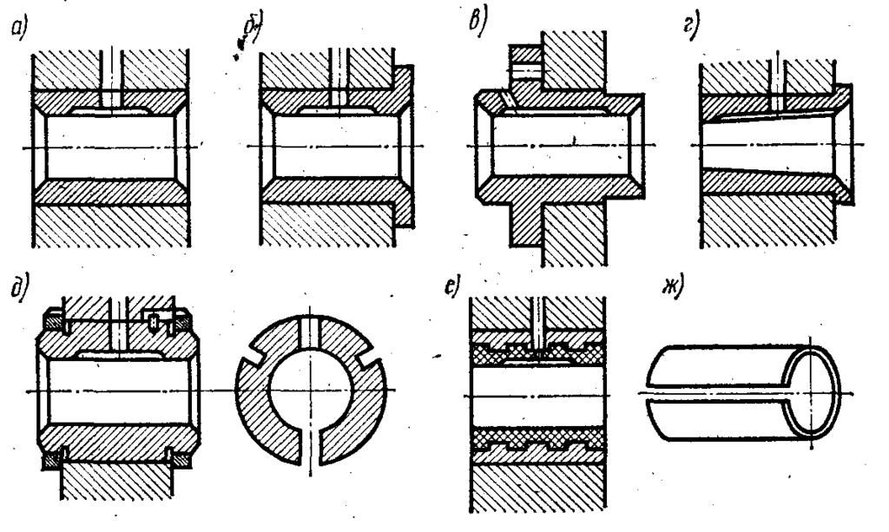
2-rasm. Podshipnik vtulkalarning shakllari

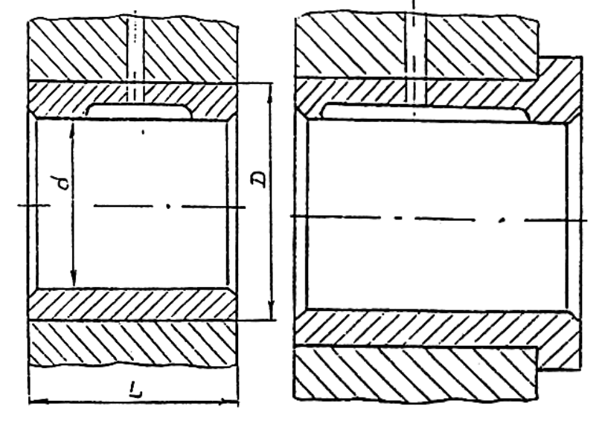 | 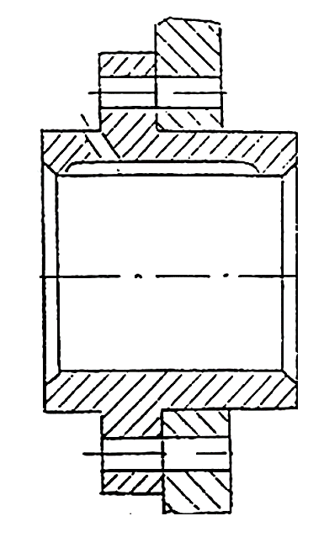
3-rasm. Vtulkalarni teshiklarda joylashish shakllari

Vtulkalarning zagotovkalarini prokat chiviqlardan yoki quvurlardan kesib olish mumkin. Yerga yoki metall qolipga quyish yo‘li (cho‘yan, bronza, maxsus qotishmalar) bilan shunindek, donali (po‘latdan) bolg‘alash yoki shtamplash (po‘lat, bronza) yo‘li bilan olish mumkin. Undan tashqari vtulkalarni list materiallar bo‘laklaridan o‘rab (latun, bronza, bimetall lenta), poroshoklardan presslab (metallkeramik) va plastmassalardan tayyorlash mumkin.
Vtulkalar uchun xom ashyo mis va uni qotishmalari, kulrang cho‘yan KCH-12 dan KCH-24 gacha, bolg‘alanuvchi cho‘yan KCH-35, KCH-37, hamda odatdagi sifatli po‘latlar po‘lat 3 va po‘lat 5 va konstruksion po‘latlar po‘lat 20,35,40X lardan tayyorlanadi.

2. Vtulkalarga mexanik ishlov berish texnologik jarayonlarining bosqichlari

Zagotovkalari quyma va shtampovka usulida tayyorlangan vtulkalarning tayyorlash texnologik jarayoni quyidagi tartibda bajariladi:
- asosiy teshikni yon va ichki yuzalariga ishlov berish bilan bazani tayyorlash.
- asosiy texnologik bazaga bazalashtirilib tashqi yuzlarga qora va toza mexanik ishlash:
- yordamchi yuzalarga mexanik ishlov berish:
Ayrim hollarda avval asosiy texnologik yuza-teshika ishlov berilib keyin bu teshik bo‘yicha vtulka o‘rnatilib yon sirt yuzalariga ishlov beriladi.
Prutoklardan tayyorlanadigan vtulkalarning tayyorlash texnologik jarayoni quyidagi tartibda bajariladi:
- asosiy teshikni yon tamoniga, ishlov berish;
- tashqi va ichki yuzlarga qora va toza mexanik ishlash;
- kesib tushirish;
- ikkinchi tamondan yon yuzalarga mexanik ishlov berish:
Vtulkalarni bir ko‘rinishi bo‘lgan gilzalarga ichki jilvirlash dastgohlarida har xil ko‘rinishdagi: ochiq, pog‘onali, berk, silindrik va konussimon teshiklarni jilvirlanadi.
Qo‘llaliniladigan dastgohlar. Diametri 30-50 mm chiviqlarga ishlov berish uchun revolverlik dastgohlari va birshpindelli avtomatlar qo‘llaniladi.
4- rasm. Vtulkalarga ishlov berish shakllari.
a-universal dastgohlarda;1-zagotovka; 2-yon sirtni kesib tushirish; 3-parmalash; 4-zenkerlash, usti bo‘yicha yo‘nish, faska ochish; 5- razvertkalash, kesib tushirish; 6-yon sirtni o‘lchamga to‘g‘rilab kesib tushirish, faskalarni ochish; 7-opravkada usti bo‘yicha yo‘nish; 8- tayyor detal; b-avtomatik liniyada: 1-bir tomonini ko‘p asbobli ishlash; 2- boshqa tomonidan ko‘p asbobli ishlov berish.
Diametri 40-60 mm chiviqlar uchun birinchi amaliga birshpindelli (dastur yetarli bo‘lganida) avtomatlar ishlatiladi yoki universal-tokarlik dastgohlari (dastur kam bo‘lganida).
5-rasm. Vtulkalarga ishlov berish.
a-revolver dastgohida; b-ko‘pshpindella avtomatda. 1-chiviqni tayanchgacha o‘rnatish; 2-avtomatda yon sirtni kesib tushirish va markazlash; 3-tegishlicha tashqi sirtni yo‘nish, teshikni parmalash, tashqi faskani ochish; 4-zenkerdash; 5-qora razvertkalash; 6-toza razvertkalash; 7-detalni kesib tushirish

Diametri 60 mm dan katta detallarni butun tortilgan quvurlardan universal-tokarlik yoki ko‘pshpindelli avtomatlarda tayyorlash maqsadga muvofiq bo‘ladi. Quyma chiviqlardan tayyorlanuvchi vtulkalarga patron va markazlarga o‘rnatib universal dastgohlarda ishlov beriladi.
Donali zagotovkalarni parmalash, universal-tokarlik, tokarlik yarimavtomat va avtomatlarda ishlov beriladi.
“Vtulkalar” sinfi uchun tipoviy texologik jarayonlarga misollar keltirishimiz mumkin.
Bu sinfdagi tipik detallarni ikki guruhga bo‘lish mumkin: bittasi-tashqi diametri 50-60 mm; ikkinchisi 60-160 mm. 4-rasm,a da hamma o‘lchamdagi vtulkalani universal tokarlik dastgohida ishlov berish sxemasi, tashqi va ichki sirtlarni konsentrikligiga erishishning uchinchi usuli bo‘yicha berilgan.
Taqqoslash uchun 4-rasm,a da oddiy tipoviy vtulkani chiviq zagotovkadan revolverlik dastgohida (seriyali va yirik seriyali ishlab chiqarishlarda) ishlov berish va 4-rasm, b da ko‘pshpindelli avtomatda ishlov berish sxemalari birinchi konsentriklikka erishish usulida keltirilgan. Vtulka kesib tushirilgandan keyin tokarlik dastgohida faskasi va yon sirti kesib tushiriladi.

3. Vtulkalarni nazorat qilish

Vtulkalarni tayyorlashda bo‘sh texnologik vazifa ichki va tashqi silindrik sirtlarni konsentrikligi va o‘qini yon sirtiga perpendikulyarligini ta’minlash hisoblanadi.
Vtulka sinfdagi detallarning texnik talablari quyidagilar:
- diametrlarining aniqligi IT6-9-kvalitet;
- ichki teshigi sirtlarining g‘adir-budurlik Ra 1,25-0,32 mkm;
- tashqi sirtlarning radial urinishi 0,01-0,03 mm;
-yon sirtiga urinishi (bir-biriga tegib turuvchi detallar uchun) 0,015-0,02mm;
-doirasimonlikdan va bo‘ylama kesimi bo‘yicha profilining og‘ishi (konussimonlik, bochkasimonlik, egarsimonlik va boshqalar) dopusk oralig‘ida;
Vtulkalar konstruksiyalari nisbatan bikr bo‘lmaganligi sababli hatoliklar kelib chiqadi bundan tashqari zagotovkalarni o‘rnatish xatoliklari sodir bo‘ladi:
- mahkamlash moslamasida detallarning noto‘g‘ri o‘rnatilishi natijasida detallar qiyshayib va deformatsiyalanib qolishidan.
- detal operatsiyalar bo‘yicha o‘tishida bazalar almashinishi tufayli.
Ishlov berish xatoligi sodir bo‘ladi:
- mahkamlash qurilmasini muvozanati yetarli bo‘lmaganda (patronni, planshaybani va boshqalar);
- dastgoh shpindelining xatoligi;
- zagotovkada qo‘yimlarning notekis joylanishida;
- materialning qattiqligi va tarkibi bir xilda emasligi;
- detal va kesuvchi asbobni o‘rnatish xatoligi.
Bu omillarning ta’siri natijasida shunday xatoliklar sodir bo‘ladi: buzilish, teshikni konussimonligi va ovalligi, uning o‘qini og‘ishi va detalni tashqi sirtlarini aylanish o‘qiga nisbatan urinishi. Rostlash jarayonida detalda bu xatoliklarni bartaraf etish uchun detalni sifatiga ta’sir etuvchi xatoliklarni ketma-ket sabablarini topib va yo‘qotib borish zarur.
Vtulkalar teshiklarining diametrlari, ishchi tashqi va ichki yuzalari o‘rtasidagi masofa aksariyat hollarda kalibrlar va shtangen asboblar yordamida nazorat qilinadi. Detalning ishchi yuzalarini bazaviy yuzalarga nisbatan o‘zaro joylashuvi indikatorli nazorat moslamalari yordamida tekshiriladi. Bu moslamalar indikatorlar bilan jihozlanadi. Tekshirish jarayonida harakatni vtulka markazlarga o‘rnatiladi. O‘lchash asbobining sharli cheti tekshirilayotgan “vtulka” ning ishchi yuzasi bilan to‘qnashtiriladi. O‘lchash birikmasining aylantirish natijasida o‘lchash asbobining shari nazorat qilinayotgan ishchi yuza bo‘yicha sirpanadi natijada indikator yuzaning bazaviy teshikka nisbatan perpendikulyarligini yoki silindrikligini ko‘rsatadi.

Nazorat savollari
- Vtulkalarni qanday turlari bor?
- Vtulkalarning xizmat vazifalarini nimadan iborat?
- Vtulkalar qaysi materiallardan tayyorlanadi?
- Vtulkalarning zagotovkalari qaysi usullarda tayyorlanadi?
- Vtulkalarga mexanik ishlov berish ketma-ketligi qay tarzda bo‘ladi?
- Vtulkalarni nazorat qilishning qanaqa usullari mavjud?

Foydalanilgan adabiyotlar:
- Mirzayev A.A., Sotvoldiyev A.E., Mamurov E.T. “Mashinasozlik texnologiyasi” (maxsus qism) oliy texnika o‘quv yurtlari uchun darslik. Farg‘ona–2010. 195 b.
- Технология машиностроения: учебник / В.В. Клепиков, Н.М. Султан-заде, В.Ф. Солдатов [и др.]. — М.: 2017. – 387 с.
- Шрубченко И.В. Технология изготовления типовых деталей машин. Учеб. пособие. – М.: ИНФРА-М. 2018 – 358 с.
- Технология машиностроения: производство типовых деталей машин: Учебное пособие / И.С. Иванов. - М.: НИЦ 2014. - 224 с.

